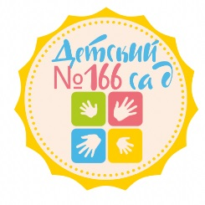
МУНИЦИПАЛЬНОЕ АВТОНОМНОЕ ДОШКОЛЬНОЕ ОБРАЗОВАТЕЛЬНОЕ
УЧРЕЖДЕНИЕ ЦЕНТР РАЗВИТИЯ РЕБЕНКА -
ДЕТСКИЙ САД № 166 ГОРОДА ТЮМЕНИ
(МАДОУ д/с № 166 города Тюмени)

Городской конкурс методических разработок по физическому развитию детей дошкольного возраста
«Здоровому - всё здОрово!»

Номинация: «Проекты спортивно-оздоровительные» (3-5 лет)
Спортивно-оздоровительный проект «Актив-парк»

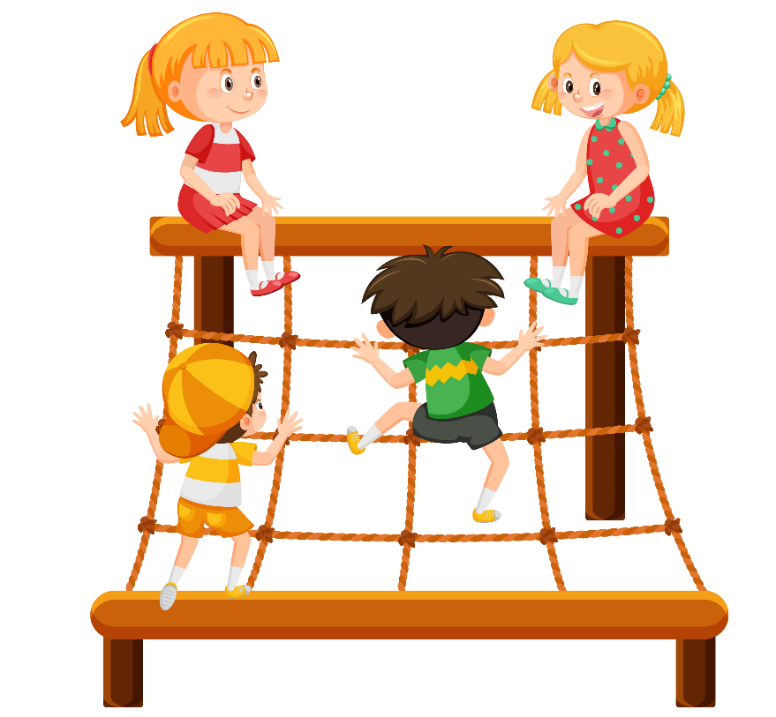

Составила воспитатель: Белозёрская О.М.

Г. Тюмень, 2024
Название проекта: «Актив-парк»
Авторы проекта: воспитатель средней группы -Белозёрская Ольга Михайловна.
Участники проекта: дети средней группы, педагоги, родители.
Место реализации: МАДОУ д/сад №166, г. Тюмень.
Тип проекта: спортивно-оздоровительный, долгосрочный. (июнь 2024г. -август 2024г.)
Актуальность: «Движение – кладовая жизни» Плутарх.
В современном мире, насыщенном цифровыми технологиями и искусственным интеллектом, проблема сохранения здоровья детей становится всё более острой. Ценность физической активности, о которой говорит Плутарх, остаётся не только актуальной, но и требует особого внимания. Дети нашего времени, погружённые в мир экранов и виртуальных игр, всё больше теряют связь с реальной физической активностью. Картина, наблюдаемая сегодня, действительно удручающая: многие дети становятся малоподвижными, отказываются от утренней гимнастики, участия в подвижных играх и даже обычных прогулок.
Проблема недостатка физической активности у детей вызывает множество вопросов. Почему? Почему дети предпочитают проводить время за экранами, а не на свежем воздухе? Ответы, которые они дают, как правило, однозначны: «Мне интереснее играть на телефоне». Ранее, когда у нас не было современных устройств, мы активно проводили время на улице: играли в подвижные игры, общались со сверстниками и занимались спортом. Это формировало не только физическое, но и психическое здоровье, что в настоящее время становится очевидным в свете возрастающей уровня заболеваний, связанных с гиподинамией.
На родительских собраниях мы всё чаще слышим об общей тревоге относительно физической активности детей. Родители делятся своими наблюдениями: многие дети ощущают недостаток в движении, а также в общении. В ответ на эту проблему, мы решили создать актив-парк «Здравчики» на своём участке, который станет площадкой для организации свободной физической активности. Этот проект направлен на преобразование пространства, чтобы дети могли заниматься спортом и участвовать в различных играх по собственному замыслу.
Цель: формировать у младших дошкольников начальное осознание ответственности за своё здоровье на организованной площадке актив-парка.
Задачи:
- Обогащать двигательный опыт детей с помощью специально-организованных упражнений (фрироуп, мокроножки, площадка для хождения босиком, и. т.п.); развивать психофизические качества, точность, меткость, глазомер, мелкую моторику, ориентировку в пространстве, самоконтроль, самостоятельность.
- Развивать коммуникативные навыки, поощрять соблюдение правил в подвижных играх, проявление инициативы и самостоятельности при её организации; развивать пространственное мышление, конструктивные способности.
- Воспитывать у детей бережное, заботливое отношение к своему здоровью и здоровью окружающих людей.
- Укрепить связи между детским садом и семьёй, изменить позицию родителей в отношении своего здоровья и здоровья детей.
Продукт проекта:
- организован совместно с родителями актив-парк «Здравчики»;
- фотоотчёт «Моя семья и лето»;
-досуг с родителями «В актив-парк с семьёй придём и здоровье там найдём»;
- выставка семейных агитационных плакатов «Аргументы за и против»
- лаборатория экспериментов
Предполагаемый результат проекта:
Для детей: сформированные понятия «двигательная активность», «фрироуп», «полезная еда», «режим дня», «витамины».
Для педагогов: созданы условия для организации двигательной активности в детском саду по спортивно-оздоровительному воспитанию.
Для родителей: приобретены навыки оздоровительной работы в отношении своего здоровья и здоровья детей.
Материал и оборудование: верёвочный материал, тазы (для воды), игровые наборы для боулинга, 5-литровые бутыли для наполнения песком (силачи), обручи, кольца для попадания мячом, пластиковая посуда (бутыли из-под йогурта), наполненные песком, длинная скамья, мел, мячи разных размеров, маски для подвижных игр, воздушные шары, мыльные пузыри.
Этапы работы.
- Подготовительный.
- Изучение методической литературы по теме «Оздоровительная работа в ДОУ»
- Разработка плана мероприятий по реализации проекта.
- Подбор спорт.инвентаря, материалов и оборудования для организации актив-парка «Здравчики».
- Совместная с родителями поисково-исследовательская деятельность по теме «Витамины и здоровье»
- Создание образовательных ресурсов (печатных и электронных) для формирования банка методических материалов по теме проекта.
2 .Основной.
- Проведение мониторинга по двигательным умениям (прыжки, метание, бег, удержание равновесия) и физическим качествам (быстрота, скоростно-силовые, гибкость)
- Проведение основных мероприятий по теме проекта.
- Досуг с родителями «В актив-парк с семьёй придём и здоровье сбережём»
- Квест игра «В поисках кристалла дружбы»
- Открытие участка по фрироупу. https://vk.com/wall-217355488_4245
- Совместное создание с родителями «Лабиринт»
3.Заключительный.
- Анализ, оценка и обобщение результатов реализации проекта.
- Презентация актив-парка детям других групп.
- Распространение опыта работы среди коллег «Презентация локаций»
Основной план спортивно-оздоровительной работы по областям с учётом принципа интеграции.

Образовательные области | Работа с детьми | Работа с родителями
Познавательное развитие | Музыкально-познавательный досуг «Здравствуй, лето!»  Квест «Солнце, воздух и вода – наши лучшие друзья»  Презентация локаций актив-парка «Здравчики»  Неделя осторожного пешехода (целевая прогулка)  Квест «В поисках кристалла дружбы»  - https://vk.com/wall-217355488_4295 ,  Развлечение «День Нептуна»  Неделя любимого города (Город – улица – мой дом; Горожане; Я в городе)  Лаборатория «Как гнутся кости»,  «Невидимка-воздух»  «Свойства нашей кожи»  «Вода – наше всё!»  «Моё сердце»  Дидактические игры «Витамины, что это?» «Овощи - фрукты», «Я и режим дня» | Создание локации «Лабиринт»  Оформление участка разноцветными флажками.  Изготовление инвентаря для локаций «Силачи», «Гранатоцентр»  Консультация «Почему игры с отцом полезны для детей» https://vk.com/wall-202013244_393
Социально-коммуникативное развитие | Сюжетно-ролевые игры: «Путешествие на море», «Морской бой», «Лётчики», «Дом»  Презентация семейных работ «Витамины в нашей семье»  Презентация актив-парка детям других групп  Распространение флаеров «Подвижные игры на улице» | Изготовление оборудования и инвентаря для актив-парка.  Консультация «Игры на даче летом»  Фотоотчёт «Моя семья и лето»
Речевое развитие | Заучивание стихотворений:  С.Маршак «Мой весёлый звонкий мяч»,чтение стихотворения и заучивание отрывка из А.Барто «Верёвочка»  С.Маршак «Кто колечко найдёт»  М.Пляцковский «Я стать хотел бы силачом»  Пальчиковые игры: «Спортсмены», «Утром пальчики проснулись», «Зайка серый умывается», «Апельсин», «Яблоки». Массажная игра «С добрым утром!», массаж рук «Гусь», массаж ног «Божья коровка», массаж тела «Жарче!», массаж спины «Паровоз», «Дождик», оздоровительный «Здоровячки»  Вечер загадок о спортивном инвентаре.  Дыхательная гимнастика с проговариванием звуков, надуванием воздушных шаров, мыльных пузырей. | Брошюра «Пальчиковые игры»  Информация для родителей «Рекомендуемые произведения для детей среднего возраста»
Художественно-эстетическое развитие | Рисование: «Весёлые мячики», «Летний дождь и радуга», «Солнце – наш друг!», «Колечки на траве», Нетрадиционное рисование с мыльными пузырями «Вот оно, какое, наше лето!», «Я – плаваю!»  С мятой бумагой и губками «Летний день», «Мы бежим!»  Рисование мелом на асфальте.  Лепка «Разноцветные колечки!», «Самокат- мой друг!», пластилинография «Море», «Солнышко»,  «Хвостики»,  «Разноцветный луг».  Аппликация «Я и моё тело», «Летний луг», мозаика из рваной бумаги «Бабочка», «Солнышко», «Цветная дорожка», из салфеток «Мой мяч» | Выставка семейных агитационных плакатов «Аргументы за и против»  Рисование на асфальте «Мой любимый вид спорта»
Физическое развитие | Утренняя гимнастика на улице.  Подвижные игры: «Мишка бурый», «Зайцы и волк», «Мышеловка», «Лётчики», «Лиса и мыши», «Ваня простота», «Море волнуется», Ловишки с хвостиками, «Кот и воробушки», «Тише едешь, дальше будешь»  Упражнения с верёвками фрироуп, «Лабиринт»  Прыжки «Классики» на асфальте, из кольца в кольцо «Болотные кочки», через верёвочку «Весёлая змейка», через обручи «Дрессированные животные»  Бросание мешочков, шариков, мячей, хвойных шишек, «гранат» в кольца, обручи, по мишеням.  Ходьба: спиной вперёд, по заданному маршруту, по скамье вперёд и приставным шагом, мокрыми ногами по песку, по площадке для хождения босиком.  Бег с препятствиями, «змейкой», в разных направлениях.  Игра «Боулинг», упражнение «Силачи»  Массажные упражнения с шишками (от хвойных деревьев), шариками Су-джок, грецкими орехами. | Участие родителей в утренних гимнастиках.  Флаеры «Подвижные игры на свежем воздухе»  Досуг с родителями «В актив-парк с семьёй придём и здоровье сбережём»  Мастер-класс «Массаж – это здорово!»

Результаты проекта актив-парка «Здравчики»
Реализация проекта актив-парка «Здравчики» значительно обогатила жизнь детей, предоставив им возможность не только наслаждаться прогулками, но и развивать свою инициативу и самостоятельность. Каждая прогулка в парке становилась не просто времяпрепровождением, а настоящим моментом самореализации для детей. Участие в различных квестах, спортивных упражнениях и преодолении препятствий позволило даже самым стеснительным и замкнутым ребятам продемонстрировать свои способности. В конце проекта все участники показали впечатляющие результаты, проявив ловкость и сообразительность. Это стало возможно благодаря индивидуальному подходу к каждому ребенку, который подчеркивал его уникальность.
Одним из ярких мероприятий проекта стала выставка семейных агитационных плакатов «Аргументы за и против». Этот проект не только развивал критическое мышление детей, но и вовлекал их семьи, создавая прочные связи между родителями и детьми.
Создание ситуации успеха для каждого ребенка на каждой локации оказалось важным элементом выполнения задач и целей нашего проекта. Мы поддерживали постоянную связь с родителями, транслировали работу актив-парка в социальных сетях делясь фото и видео с успехами их детей, а также проводя индивидуальные беседы, консультации и рекомендации. Участие родителей в утренних гимнастиках способствовало укреплению этого взаимодействия.
Кроме того, каждый пятничный день был посвящен детским инициативам. Наша площадка оставалась открытой для встреч ребят из других групп, что создало атмосферу дружелюбия и взаимопонимания. Благодаря этому, актив-парк «Здравчики» стал самой популярной и посещаемой площадкой среди детей.
В лаборатории экспериментов дети наглядно увидели последствия нездорового образа жизни на примере воздействия на кости и сердце. Эти уроки произвели глубокое впечатление на детей и получили положительные отзывы. Результаты проекта не ограничиваются лишь физическими достижениями, но также включают ощущение единства, здоровья и активного участия в жизни своего окружения.

Гости актив-парка- https://vk.com/wall-217355488_5012,
https://vk.com/wall-217355488_4452,
https://vk.com/wall-217355488_4379

Список литературы
Аверина И.Е Физкультурные минутки и динамические паузы в ДОУ. -М: АйрисПРЕСС,2006. – 144с.
Алябьева Е.А Логоритмические упражнения без музыкального сопровождения . Методическое пособие. – М: ТЦ СФЕРА, 2005. – 64с.
Александрова Е.Ю. Оздоровительная работа в ДОУ «Остров здоровья». - Волгоград: Учитель, 2006. – 151с.
Воронина Л.П., Червякова Н.А. Картотеки артикуляционной и дыхательной гимнастики, массажа и самомассажа. – СПб: ООО «Издательство детство- пресс», 2015. – 80с.
Емельянова И.Е. Инструкция по использованию .календарь – конструктор – Челябинск, ООО «Искра - Профи», 2023
Калмыкова Л.Н. Здравствуй, пальчик! Как живёшь?: картотека тематических пальчиковых игр. – Волгоград: Учитель, 2014. – 247с.
Полякевич Ю.В., Осинина Г.Н. Формирование коммуникативных навыков у детей 3-7 лет. – Волгоград: Учитель, 2013. -159с.
Подольская Е.И. Спортивные занятия на открытом воздухе для детей 3-7 лет – Волгоград: Учитель: ИП Гринин Л.Е.,2014. – 183с.
Тимофеева Е.А., Сагайдачная Е.А., Кондратьева Н.Л. Подвижные игры: хрестоматия и рекомендации. Методическое пособие. Часть 1. – М: Изд.дом «Воспитание дошкольника», 2008. – 96с.

Приложение 1
https://disk.yandex.ru/i/FUVElJCtyTG8gA -применение здорвьесберегающих технологий в актив-парке


